  - A l'aide d'une lentille mince convergente (L) de distance focale image $f^{′}=20 cm$, on forme l'image d'un objet sur un écran situe à une distance $D=1 m$ de l'objet. En déplaçant la lentille, on trouve deux positions $0_{1}$ et $0_{2}$ qui donnent une image nette sur l'écran (cf. figure ci-contre).
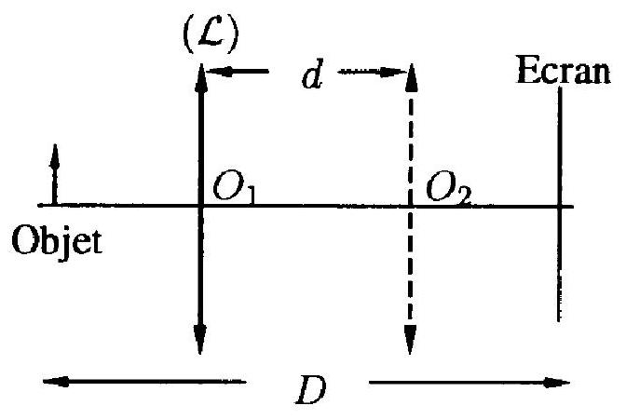
Calculer la distance $d=0_{1}0_{2}$ qui sépare ces deux positions :
A) $d=447 mm$
B) $d=192 mm$
C) $d=58 mm$
D) $d=352 mm$
2. - Calculer le grandissement transversal $G_{t}$ de ]'image correspondant a chacune de ces deux positions de la lentille.
A) $G_{t}=−2,62$
B) $G_{t}=−0,79$
C) $G_{t}=−0,38$
D) $G_{t}=−1,27$
3. - La lentille précédente est remplacée par une lentille convergente $L$ ' de distance focale image f' inconnue. Les deux positions de la lentille qui donnent une image nette sur l'écran sont séparées par une distance d' $=800$ mm. Calculer $f^{′}$.
A) $f^{′}=100 mm$
B) $f^{′}=260 mm$
C) $f^{′}=90 mm$
D) $f^{′}=160 mm$
4. - On remplace L' par une nouvelle lentille convergente L" placée entre l'objet et l'écran. On règle la position de l'écran de façon à ce qu'il n'existe plus qu'une seule position pour laquelle L " donne une image nette de l'objet ( $d=0$ ). On mesure alors une distance $D"=1200 mm$ entre l'objet et son image. En déduire la distance focale image $f^{′′}$ de cette lentille.
A) $f^{′′}=150 mm$
B) $f^{′′}=300 mm$
C) $f^{′′}=120 mm$
D) $f^{′′}=200 mm$
5. Calculer, dans ces conditions, le grandissement transversal $G_{tl}$ de l'image.
A) $G_{tl}=−3$
B) $G_{tl}=−0,5$
C) $G_{t1}=−1$
D) $G_{tl}=−2,3$
6. - La force de résistance F exercée par l'eau sur certains modèles de navires et pour des vitesses v comprises entre $10 km.h^{−1}$ et $20 km.h^{−1}$ est une fonction du type: $F=kv3$ où k est une constante que l'on calculera sachant que lorsque le moteur fournit une puissance propulsive $P=4MW$, la vitesse limite atteinte par le navire est de $18 km⋅{ h}^{−1}$.
A) $k=7200 kg.s.m^{−2}$
B) $k=12800 kg.s.m^{−2}$
C) $k=3200 kg.s.m^{−2}$
D) $k=6400 kg.s.m^{−2}$
7. - Le moteur est coupé alors que le navire de masse 12000 t se déplace à une vitesse $v_{l}=16 km⋅{ h}^{−1}$. Calculer la durée $t_{o}$ nécessaire pour que la vitesse du navire tombe à la valeur $va=13 km⋅{ h}^{−1}$
A) $t_{o}=32,1 s$
B) $t_{o}=24,4 s$
C) $t_{o}=12,3 s$
D) $t_{o}=19,7 s$
8. - Montrer que la distance d parcourue par le navire peut s'écrire: $d=A\left(\frac{1}{v_{2}}−\frac{1}{v_{1}}\right)$ Exprimer A.
A) $A=\frac{m}{k}$
B) $A=\frac{2m}{k}$
C) $A=\frac{m}{2k}$
D) $A=\frac{m^{2}}{k^{2}}$
9. - Calculer la valeur numérique de d.
A) $d=118,2 m$
B) $d=53,7 m$
C) $d=91,1 m$
D) $d=68,5 m$
10. - Un récipient à parois adiabatiques, muni d'un piston mobile sans frottement, de masse négligeable et également adiabatique, contient un gaz parfait occupant un volume initial $V_{i}=10l$, à une température $T_{i}=373$ K. La pression totale qui s'exerce sur le piston est $pi={10}^{6} Pa$. Calculer le nombre n de moles de gaz parfait contenu dans le compartiment. On donne la constante des gaz parfaits: $R=8.3143 J.K^{−1}$.
A) $n=2,56$
B) $n=3,22$
C) $n=3,89$
D) $n=1,35$
11. - La contrainte qui maintient le piston en équilibre est supprimée de sorte que la pression qui s'exerce sur lui tombe brutalement à la valeur $p_{f}={10}^{5} Pa$ correspondant à la pression atmosphérique du lieu. Le gaz évolue vers un nouvel état d'équilibre caractérisé par les valeurs respectives $T_{f}$ et $V_{f}$ de la température et du volume. Calculer $T_{f}$ sachant que la capacité thermique molaire à volume constant $C_{v}=5R/2$.
A) $Tf=192 K$
B) $Tf=277 K$
C) $Tf=251 K$
D) $Tf=227 K$
12. - Calculer Vf.
A) $V_{f}=47,1l$
B) $V_{f}=34,8l$
C) $V_{f}=102,5l$
D) $V_{f}=74,3l$
13. - Calculer le travail W échangé avec le milieu extérieur.
A) $W=−6429J$
B) $W=−7235 J$
C) $W=−3425J$
D) $W=−12720 J$
14. - Calculer la variation d'entropie $ΔS$ du gaz.
A) $ΔS=53 J.K^{−1}$
B) $ΔS=28 J.K^{−1}$
C) $ΔS=33,83 J.K− ^{1}$
D) $ΔS=0$
15. - Calculer l'entropie produite $S_{p}$
A) $S_{p}=O$
B) $S_{p}=−53 J.K^{−1}$
C) $S_{p}=33,8 J⋅{ K}^{−1}$
D) $S_{p}=28 J.K^{−1}$
16. - On considère le circuit représenté sur le schéma de la figure ci-contre. La source de tension délivre une force électromotrice sinusoïdale $e(t)=E_{o}sin⁡(ωt+φ)$ d'amplitude $E_{o}$, de pulsation $ω$ et de phase à l'origine des temps $φ$. Montrer que la tension u aux bornes du condensateur C obéit à l'équation différentielle :
$$e_{o}(t)=τ\frac{du}{dt}+u$$
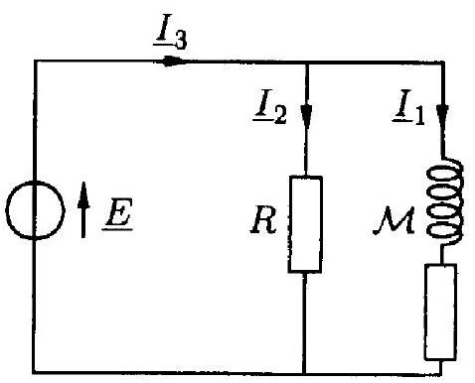
Exprimer $e_{o}(t)$
A) $e_{o}(t)=E_{o}sin⁡(ωt+φ)$
B) $e_{o}(t)=2E_{o}sin⁡(ωt+φ)$
C) $e_{o}(t)=\frac{E_{o}}{4}sin⁡(ωt+φ)$
D) $e_{o}(t)=\frac{E_{o}}{2}sin⁡(ωt+φ)$
17. - Exprimer $τ$.
A) $τ=2RC$
B) $τ=2RC$
C) $τ=4RC$
D) $τ=\frac{RC}{2}$
18. - Montrer que la solution de cette équation différentielle correspondant au régime sinusoïdal force peut s'écrire: $u_{o}(t)=U_{o}sin⁡(ωt+φ)$. Calculer Uo.
A) $U_{o}=\frac{E_{o}}{\sqrt{1+ω^{2}t^{2}}}$
B) $U_{o}=\frac{E_{o}}{2\sqrt{1+ω^{2}t^{2}}}$
c) $U_{o}=\frac{E_{o}}{\sqrt{2\left(1+ω^{2}t^{2}\right)}}$
D) $U_{o}=\frac{E_{o}}{2\sqrt{2\left(1+ω^{2}t^{2}\right)}}$
19. - Exprimer $ψ$.
A) $ψ=arccos⁡(ωt)$
B) $ψ=φ+arcsin⁡(ωt)$
C) $ψ=φ−arctan⁡(ωt)$
D) $ψ=arcsin⁡(ωt)$
20. Ecrire la solution générale de l'équation différentielle et en déduire quelle doit- être la valeur de $φ$ pour que le régime forcé s'établisse instantanément, c'est-à-dire pour qu'il n'y ait pas de régime transitoire. A l'instant $t=$ 0 , où l'on connecte le générateur, le condensateur est totalement déchargé.
A) $φ=arctan⁡(ωt)$
B) $φ=arccos⁡(ωt)$
C) $φ=arcsin⁡(ωt)$
D) $φ=0$
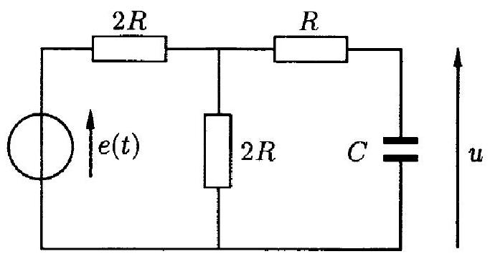
21. - Un générateur de tension idéal délivrant une force électromotrice sinusoïdale de 380 V efficaces et de fréquence 50 Hz alimente un circuit constitue par une lampe à incandescence de résistance $R=38Ω$ connectée en parallèle à un moteur M que l'on peut schématiser par une bobine et un résistor associés en série (cf. figure ci-contre).
On désigne respectivement par $φ_{1},φ_{2},φ_{3}$ les déphasages des courants $\underline{I_{1}},\underline{I_{2}},\underline{I_{3}}$ par rapport à la tension E et par $I_{1},I_{2}$ et $I_{3}$ les valeurs efficaces respectives de ces courants.
Exprimer $I_{3}$ en fonction de $I_{1}$ et $I_{2}$.
A) $I_{3}=\sqrt{I_{2}^{2}+I_{1}^{2}+2I_{2}I_{1}cos⁡\left(φ_{1}\right)}$
B) $I_{3}=I_{2}+I_{1}$
C) $I_{3}=I_{2}+I_{1}+2\sqrt{I_{2}I_{1}}cos⁡\left(φ_{1}\right)$
D) $I_{3}=\sqrt{I_{2}^{2}+I_{1}^{2}−2I_{2}I_{1}cos⁡\left(φ_{3}\right)}$
22. - On mesure $I_{1}=6 A$ et $I_{3}=15 A$. Calculer la puissance moyenne $P_{M}$, sur une période, absorbée par le moteur.
A) $P_{M}=2302 W$
B) $P_{M}=1691 W$
C) $P_{M}=3953 W$
D) $P_{M}=1943 W$
23. - Calculer la puissance moyenne Pg , sur une période, fournie par le générateur.
A) $P_{g}=5491 W$
B) $P_{g}=1991 W$
C) $P_{g}=1553 W$
D) $P_{g}=755 W$
24. - Calculer le facteur de puissance $cos⁡φ_{3}$ de l'installation.
A) $cos⁡φ_{3}=0.8781$
B) $cos⁡φ_{3}=0.9633$
C) A) $cos⁡φ_{3}=0.8990$
D) $cos⁡φ_{3}=0.9375$
25. - On désire modifier le facteur de puissance de l'installation. Pour cela, on branche un condensateur aux bornes du moteur. Calculer la valeur de sa capacité C pour que le nouveau facteur de puissance de l'installation $cos⁡φ^{′} _{3}$ soit égal à l'unité.
A) $C=43,5μ F$
B) $C=25,1μF$
C) $C=12.4μF$
D) $C=33,7μF$
26. - Des charges électriques positives sont distribuées uniformément dans le volume compris entre deux plans infinis orthogonaux à un axe Ox de l'espace et de cotes respectives $z=+a$ et $z=−a$. On désire calculer le champ $\vec{E}(x)$ et le potentiel $V(x)$ en tout point M de l'axe Ox . Pour des raisons de symétrie, on peut écrire:
A) $\vec{E}(x)=E(x)\vec{e_{x}}$ et $E(−x)=E(x)$
B) $\vec{E}(x)=E(x)\vec{e_{x}}$ et $E(−x)=−E(x)$
C) $V(−x)=V(x)$
D) $V(−x)=−V(x)$
27. - Calculer le champ électrique A) $\vec{E_{1}}(x)=−\frac{ρx}{ε_{o}}\vec{e_{x}}\vec{E_{1}}(x)$ pour $−a<x<a$.
A) $\vec{E_{1}}(x)=−\frac{ρx}{ε_{o}}\vec{e_{x}}$
B) $\vec{E_{1}}(x)=\frac{ρx}{ε_{o}}\vec{e_{x}}$
C) A) $\vec{E_{1}}(x)=\frac{ρ|x|}{ε_{o}}\vec{e_{x}}$
D) ${\vec{E}}_{1}(x)=−\frac{ρx}{2ε_{o}}{\vec{e}}_{x}$
28. - Calculer le champ électrique $\vec{E_{2}}(x)$ pour $|x|>a$
A) $\vec{E_{2}}(x)=−\frac{ρa}{ε_{o}}\vec{e_{x}}$ pour $x>a$
B) $\vec{E_{2}}(x)=−\frac{ρa}{ε_{o}}\vec{e_{x}}$ pour $x<−a$
C) $\vec{E_{2}}(x)=\frac{ρa}{ε_{o}}\vec{e_{x}}$ pour $x>a$
D) $\vec{E_{2}}(x)=\frac{ρa}{ε_{o}}\vec{e_{x}}$ pour $x<−a$
29. - Calculer le potentiel $V(x)$ pour $−a<x<a$ sachant que $V_{1}(O)=$ Vo.
A) $V_{1}(x)=\frac{ρx^{2}}{2ε_{o}}+V_{o}$
B) $V_{1}(x)=−2\frac{ρx^{2}}{ε_{o}}+V_{o}$
C) $V_{1}(x)=−\frac{ρx^{2}}{ε_{o}}+V_{o}$
D) $V_{1}(x)=−\frac{ρx^{2}}{2ε_{o}}+V_{o}$
30. - Calculer le potentiel $V_{2}(x)$ pour $|x|>a$.
A) $V_{2}(x)=\frac{ρa}{ε_{o}}\left(−x+\frac{a}{2}\right)−V_{o}$
B) $V_{2}(x)=\frac{ρa}{ε_{o}}(x+a)+V_{o}$
C) $V_{2}(x)=\frac{ρa}{2ε_{o}}(−|x|+a)+V_{o}$
D) $V_{2}(x)=\frac{ρa}{ε_{o}}\left(−|x|+\frac{a}{2}\right)+V_{o}$

